**PRÁCTICA 4.5 – KEVIN ROSALES**

**CONTROL DE PROCESOS**

**1. Crea con gedit un fichero llamado “duerme.sh” en tu home con el siguiente**

**contenido:**

**#!/bin/bash**

**echo “Proceso generado con PID $$”**

**while true; do**

**sleep 10 | echo “durmiendo”**

**echo “activo”**

**done**

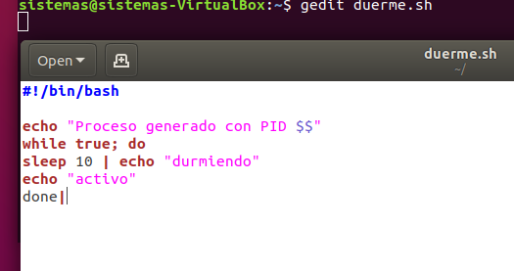

**2. Dale permiso de ejecución al fichero duerme ejecutando *“chmod +x duerme.sh”* y ejecuta el fichero duerme desde el terminal en segundo plano.**



**3. Abre una pestaña nueva del terminal y ejecuta el comando “ps -aux | grep duerme”. ¿Dónde indica el PID del proceso?**

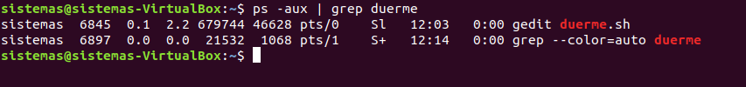

El kernel asigna u nnumero de identificación PID a todos los precesos según se van creando.E

**4. Ejecuta *“pstree”* y localiza el programa “duerme.sh”, indica quien es su proceso padre y cual es su proceso hijo. ¿Cuál es el proceso padre de todos?**

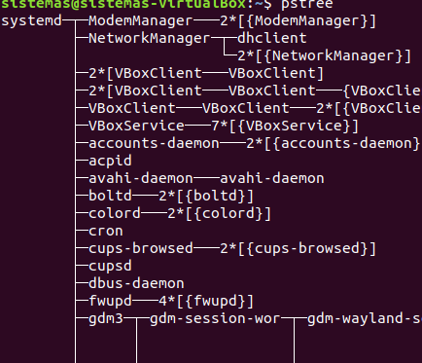

**5. Cambia la prioridad del proceso duerme para que tenga una prioridad (nice) 5. Comprueba la prioridad de duerme con el comando “ps -lax”. ¿Ahora este proceso tiene más o menos prioridad para competir por la CPU?**

Ahora tiene menos prioridad , ya que a mas alto el numero menor es la prioridad

**6. Cambia la prioridad de duerme a -5 y vuelve a comprobar la prioridad con el comando top. ¿Por qué has tenido que usar sudo para cambiar la prioridad?**



**7. Instala y ejecuta htop mostrando los procesos ordenados por prioridad (nice).**

No consigo ordenadr por prioridad nice

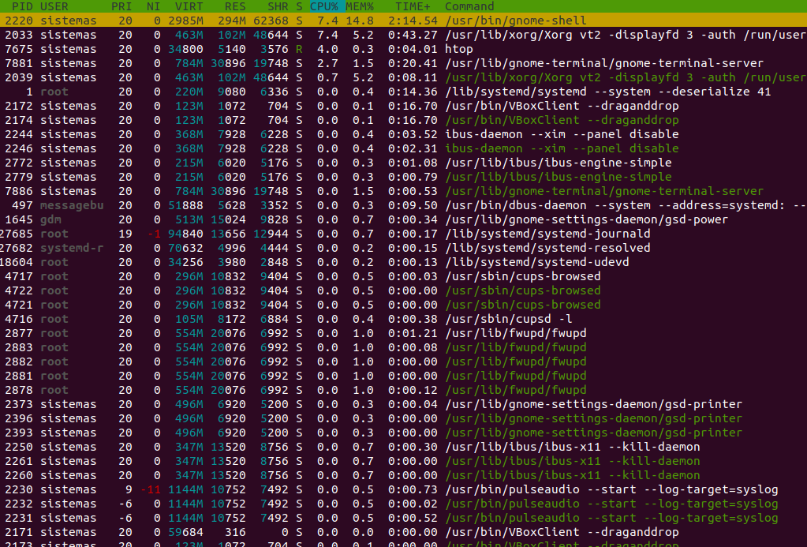

**8. Mata el proceso “duerme.sh” con la orden kill.**

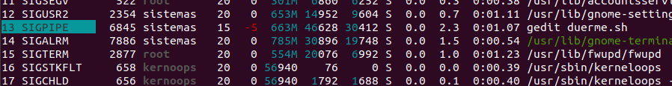

**9. Vuelve a ejecutar “duerme.sh” en segundo plano y para que no se cierre aunque cierres tu sesión. Cierra la sesión de tu usuario, vuelva a iniciar sesión, comprueba si el proceso “duerme.sh” sigue ejecutándose. ¿Donde se almacena la salida del script “duerme.sh”?**

Se almacen en /etc

**10.Instala “at” y crea una tarea programada para que dentro de 5 minutos a partir de ahora, muestre una notificación del sistema con “notify-send” con el mensaje “Entrega de la práctica ya disponible” y abra automáticamente el navegador “firefox” con la página de Aules. *AYUDA: para lanzar una aplicación gráfica hay que hacer antes “export DISPLAY=:0”.***

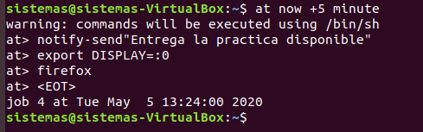

**11. Crea una tarea programada con watch para que cada 5 segundos ejecute “free -h”.**

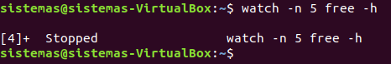

**12. Instala “rkhunter” y crea una tarea programada con crontab para el usuario “root” para que ejecute “rkhunter -c” de lunes a viernes a las 22:00. Para comprobar que funciona cambia la hora de la tarea programada para dentro de 2 minutos, comprueba si se ha actualizado el fichero “*/var/log/rkhunter.log”.***